|  |  |  |  |  |  |
| --- | --- | --- | --- | --- | --- |
|  | | **작성자** | 2016182005 김경욱  2017184008 김덕현  2017184028 임해인 | **팀명** | WT |
| **주차** | **9주차** | **기간** | **2023.03.06~03.12** | **지도교수** | **정 내 훈**(서명) |
| **이번주 한일** | **김경욱**   * **로비 서버 제작**   **김덕현**   * **SkinningAnimation프로젝트 구현** * **메인 프로젝트 디버깅**   **임해인**   * **툰 쉐이더 프로그래밍** | | | | |

**<상세 수행내용>**

# 김경욱[서버]

* 로비 서버 제작
* 로비 서버와 게임 서버 커넥트 성공 및 기존의 클라이언트 관리 체계 적용 완료
* 클라 접속은 아직 불가능이라 확인 못 함

# 김덕현[클라이언트, 게임 렌더링 엔진]

* SkinningAnimation 프로젝트 구현
  + 스키닝 애니메이션에 대한 구현 및 실험 프로젝트

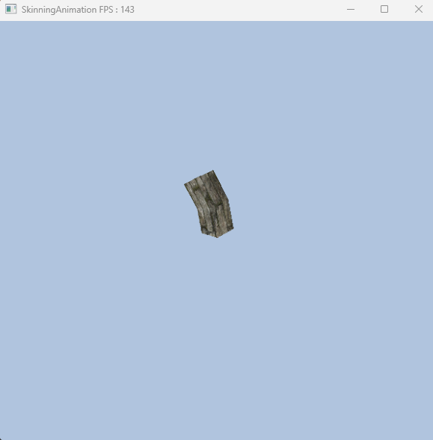

* 메인 프로젝트 디버깅
  + Command Allocator 초기화 버그 수정

# 임해인

* 툰 쉐이더 적용 중
  + 2 톤 쉐이딩 적용 완료
    - 곤충이(가) 표시된 사진

      자동 생성된 설명

적용 예

|  |  |  |  |
| --- | --- | --- | --- |
| **문제점 정리** |  | **해결 방안** |  |
| **다음 주차** | **10주차** | **다음 기간** | 0313~0319 |
| **다음주 할 일** | 1. 버그 잡기 2. 메인프로젝트에 실제 리소스들의 애니메이션 적용 – 김덕현 3. Compute 쉐이더를 통한 파티클 움직임 연산 - 김덕현 4. 게임 스타일에 맞는 로비 서버 프로토콜 및 프레임 워크 설계 – 김경욱 | | |
| **지도교수**  **Comment** |  | | |